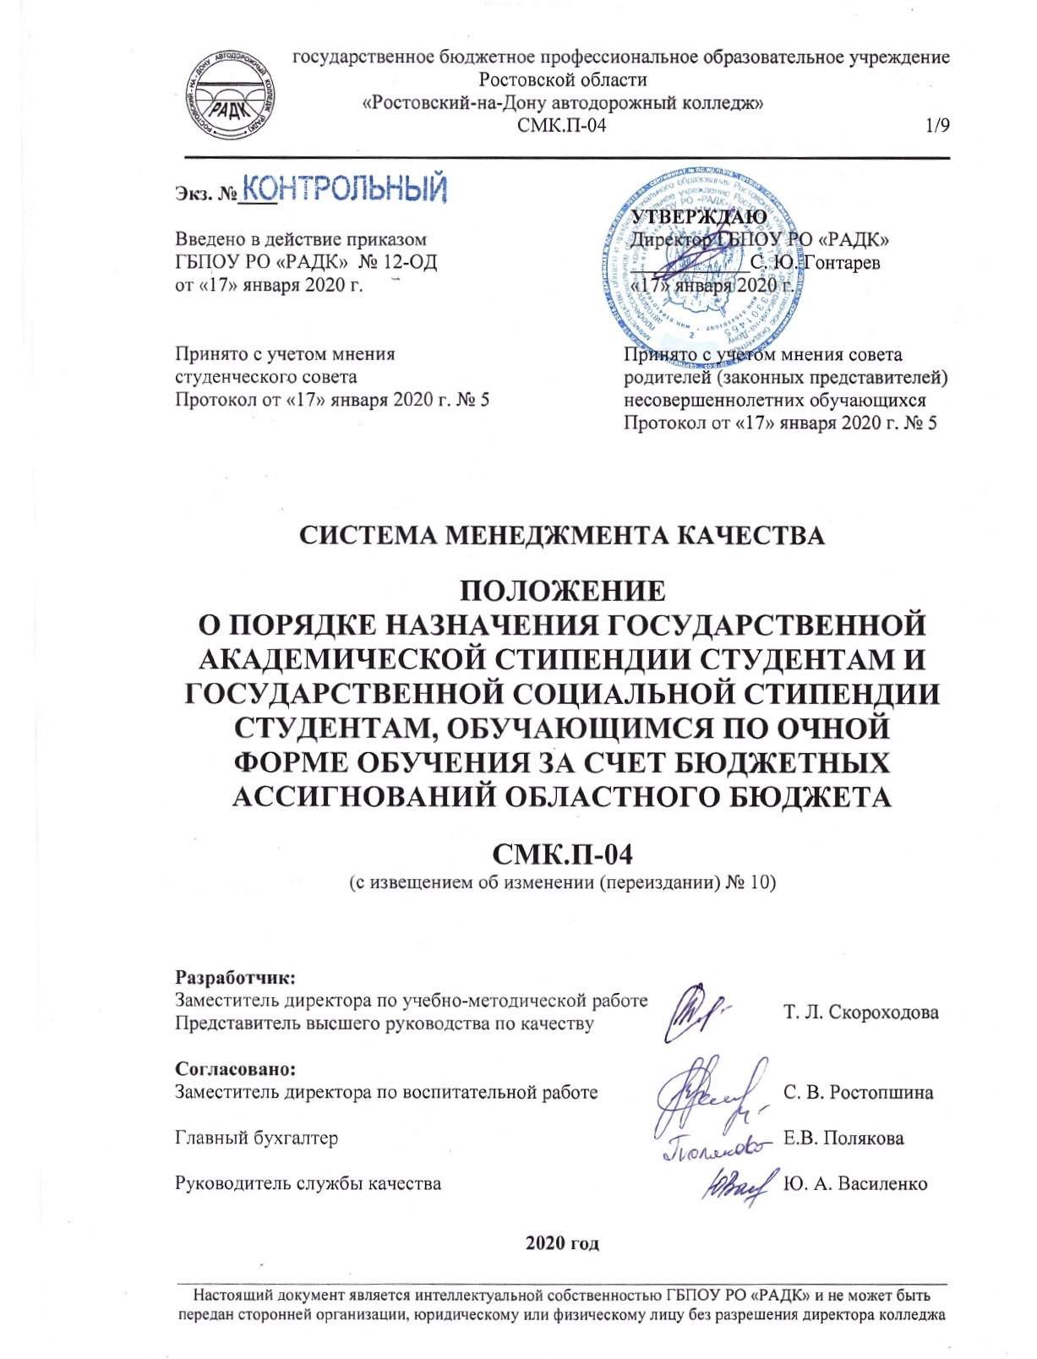
Экз. №____
 |  | УТВЕРЖДАЮ
Введено в действие приказом |  | Директор ГБПОУ РО «РАДК»
ГБПОУ РО «РАДК» № 12-ОД |  | ____________С. Ю. Гонтарев
от «17» января 2020 г. |  | «17» января 2020 г.

Принято с учетом мнения  студенческого совета  Протокол от «17» января 2020 г. № 5 | Принято с учетом мнения совета родителей (законных представителей) несовершеннолетних обучающихся  Протокол от «17» января 2020 г. № 5

СИСТЕМА МЕНЕДЖМЕНТА КАЧЕСТВА

ПОЛОЖЕНИЕ
О ПОРЯДКЕ НАЗНАЧЕНИЯ ГОСУДАРСТВЕННОЙ АКАДЕМИЧЕСКОЙ СТИПЕНДИИ СТУДЕНТАМ И ГОСУДАРСТВЕННОЙ СОЦИАЛЬНОЙ СТИПЕНДИИ СТУДЕНТАМ, ОБУЧАЮЩИМСЯ ПО ОЧНОЙ ФОРМЕ ОБУЧЕНИЯ ЗА СЧЕТ БЮДЖЕТНЫХ АССИГНОВАНИЙ ОБЛАСТНОГО БЮДЖЕТА

СМК.П-04
(с извещением об изменении (переиздании) № 10)

Разработчик:
Заместитель директора по учебно-методической работе Представитель высшего руководства по качеству | Т. Л. Скороходова

Согласовано:
Заместитель директора по воспитательной работе | С. В. Ростопшина
Главный бухгалтер | Е.В. Полякова
Руководитель службы качества | Ю. А. Василенко

2020 год
СОДЕРЖАНИЕ

1. ОБЛАСТЬ ПРИМЕНЕНИЯ 3
2. НОРМАТИВНЫЕ ССЫЛКИ 3
3. ОБЩИЕ ПОЛОЖЕНИЯ 4
4. ПОРЯДОК НАЗНАЧЕНИЯ И ВЫПЛАТЫ ГОСУДАРСТВЕННОЙ АКАДЕМИЧЕСКОЙ СТИПЕНДИИ СТУДЕНТАМ И ГОСУДАРСТВЕННОЙ СОЦИАЛЬНОЙ СТИПЕНДИИ СТУДЕНТАМ 4
5. ОТВЕТСТВЕННОСТЬ 6
Приложение 1 Форма журнала регистрации справок, предоставленных студентами для назначения государственной социальной стипендии 7
ЛИСТ РЕГИСТРАЦИИ ИЗМЕНЕНИЙ 8
ЛИСТ ОЗНАКОМЛЕНИЯ 9

1. ОБЛАСТЬ ПРИМЕНЕНИЯ

1.1. Настоящий документ является локальным нормативным актом ГБПОУ РО «РАДК».
1.2. Положение определяет правила назначения и выплаты государственной академической стипендии студентам и (или) государственной социальной стипендии студентам колледжа, обучающимся по очной форме обучения за счет бюджетных ассигнований областного бюджета по образовательным программам среднего профессионального образования.
1.3. Положение рассматривается Советом колледжа и утверждается директором.
1.4. Документ разработан на основании:
- Федерального закона от 29.12.2012 № 273-ФЗ «Об образовании в Российской Федерации»;
- Федерального закона от 03.07.2016 № 312-ФЗ «О внесении изменений в статью 36 Федерального закона «Об образовании в Российской Федерации»;
- Областного закона от 14.11.2013 № 26-ЗС «Об образовании в Ростовской области»;
- Постановления Министерства общего и профессионального образования Ростовской области от 14.11.2014 № 4 «Об утверждении Порядка назначения государственной академической стипендии студентам и государственной социальной стипендии студентам, обучающимся по очной форме обучения за счет бюджетных ассигнований областного бюджета»;
- Постановления Министерства общего и профессионального образования Ростовской области от 29.12.2019 №13 «О внесении изменений в постановление министерства общего и профессионального образования Ростовской области от 14.11.2014 №4»;
по форме, регламентированной документированной процедурой системы менеджмента качества ДП-01 «Управление документацией».
1.5. Стипендия является денежной выплатой, назначаемой студентам колледжа, обучающимся по очной форме обучения и получающим образование за счет средств областного бюджета, подразделяется на:
- государственную академическую стипендию;
- государственную социальную стипендию.

2. НОРМАТИВНЫЕ ССЫЛКИ

- Федеральный закон от 29.12.2012 № 273-ФЗ «Об образовании в Российской Федерации»;
- Областной закон от 14.11.2013 № 26-ЗС «Об образовании в Ростовской области»;
- Постановление Министерства общего и профессионального образования Ростовской области от 14.11.2014 № 4 «Об утверждении Порядка назначения государственной академической стипендии студентам и государственной социальной стипендии студентам, обучающимся по очной форме обучения за счет бюджетных ассигнований областного бюджета»;
- Постановление Министерства общего и профессионального образования Ростовской области от 29.12.2019 №13 «О внесении изменений в постановление министерства общего и профессионального образования Ростовской области от 14.11.2014 №4»;
- ДП-01 Система менеджмента качества. Управление документацией.

3. ОБЩИЕ ПОЛОЖЕНИЯ

3.1. Государственная академическая стипендия студентам, государственная социальная стипендия студентам выплачивается в размерах, определяемых колледжем в соответствии с настоящим Положением, с учетом мнения студенческого совета колледжа и выборного органа первичной профсоюзной организации в пределах средств, выделяемых колледжу на стипендиальное обеспечение обучающихся (стипендиальный фонд).
3.2. Размеры государственной академической стипендии студентам, государственной социальной стипендии студентам, определяемые колледжем, не могут быть меньше нормативов для формирования стипендиального фонда за счет бюджетных ассигнований областного бюджета, установленных правительством Ростовской области.

4. ПОРЯДОК НАЗНАЧЕНИЯ И ВЫПЛАТЫ ГОСУДАРСТВЕННОЙ АКАДЕМИЧЕСКОЙ СТИПЕНДИИ СТУДЕНТАМ И ГОСУДАРСТВЕННОЙ СОЦИАЛЬНОЙ СТИПЕНДИИ СТУДЕНТАМ

4.1. Государственная академическая стипендия назначается студентам в зависимости от успехов в учебе на основании результатов промежуточной аттестации не реже двух раз в год.
4.2. Студент, которому назначается государственная академическая стипендия, должен соответствовать следующим требованиям:
- отсутствие по итогам промежуточной аттестации оценки «удовлетворительно»;
- отсутствие академической задолженности.
4.3. Государственная академическая стипендия назначается всем студентам первого курса в период с начала учебного года по декабрь текущего календарного года включительно.
4.4. Студентам, приступившим к занятиям после окончания академического отпуска, отпуска по беременности и родам, отпуска по уходу за ребенком до достижения им возраста трех лет или переведенным из других организаций, государственная академическая стипендия назначается в соответствии с п.п. 4.1-4.2 настоящего документа после прохождения первой промежуточной аттестации
4.5. Размеры государственной академической стипендии студентам, назначаемые в соответствии с п.п.4.1-4.2 настоящего документа, не могут превышать двукратный размер норматива для формирования стипендиального фонда за счет бюджетных ассигнований областного бюджета, установленных Правительством Ростовской области в отношении государственной академической стипендии.
4.6. Студентам первого курса в период с начала учебного года по декабрь текущего календарного года государственная академическая стипендия назначается в размере норматива для формирования стипендиального фонда за счет бюджетных ассигнований областного бюджета, установленных Правительством Ростовской области в отношении государственной академической стипендии.
4.7. Отдельным студентам, численность которых не может составлять более 10 процентов от общего числа студентов, получающих государственную академическую стипендию на начало текущего учебного года, за особые достижения в учебной, общественной, культурно-творческой и/или спортивной деятельности колледжем в пределах средств стипендиального фонда назначается государственная академическая стипендия в повышенном размере (далее – повышенная академическая стипендия), но не более 4-кратного размера норматива для формирования стипендиального фонда за счет бюджетных ассигнований областного бюджета, установленных Правительством Ростовской области в отношении государственной академической стипендии по представлению стипендиальной комиссии, состав которой ежегодно утверждается приказом директора. Заседания стипендиальной комиссии оформляется протоколом.
4.8. Повышенная государственная академическая стипендия назначается при соответствии деятельности студента одному или нескольким из следующих критериев:
а) получение студентом по итогам промежуточной аттестации в течение не менее 2-х следующих друг за другом семестров, предшествующих назначению стипендии, оценок «отлично» и «хорошо» при наличии не менее 50 процентов оценок «отлично»;
б) признание студента победителем или призером международной, всероссийской или региональной олимпиады, конкурса, соревнования, состязания и иных мероприятий, направленных на выявление учебных достижений студентов;
г) получение студентом награды (приза) за результаты культурно-творческой или спортивной деятельности в рамках конкурсов, смотров, соревнований и иных аналогичных мероприятий муниципального, регионального, всероссийского и международного уровней;
д) активное систематическое участие студента в деятельности органов студенческого самоуправления либо других общественных организаций колледжа.
4.9. Государственная социальная стипендия назначается студентам, являющимся детьми-сиротами и детьми, оставшимися без попечения родителей, лицами из числа детей-сирот и детей, оставшихся без попечения родителей, лицами, потерявшими в период обучения обоих родителей или единственного родителя, детьми-инвалидами, инвалидами I и II групп, инвалидами с детства, студентам, подвергшимся воздействию радиации вследствие катастрофы на Чернобыльской АЭС и иных радиационных катастроф, вследствие ядерных испытаний на Семипалатинском полигоне, студентам, являющимся инвалидами вследствие военной травмы или заболевания, полученных в период прохождения военной службы, и ветеранами боевых действий, а также студентам из числа граждан, проходивших в течение не менее трех лет военную службу по контракту на воинских должностях, подлежащих замещению солдатами, матросами, сержантами, старшинами, и уволенных с военной службы по основаниям, предусмотренным подпунктами «б» - «г» пункта 1, подпунктом «а» пункта 2 и подпунктами «а» - «в» пункта 3 статьи 51 Федерального закона от 28 марта 1998 года №53-ФЗ «О воинской обязанности и военной службе». Государственная социальная стипендия назначается также студентам, получившим государственную социальную помощь. Государственная социальная стипендия назначается указанной категории студентов со дня представления в колледж, документа, подтверждающего назначение государственной социальной помощи, на один год со дня назначения указанной государственной социальной помощи.
Социальный педагог колледжа регистрирует предоставленные студентами справки в специальном журнале (форма - приложение 1) под подпись студента.
4.10. Размеры государственной социальной стипендии студентам устанавливаются колледжем в размере, не превышающем двукратного норматива для формирования стипендиального фонда за счет бюджетных ассигнований областного бюджета, установленных Правительством Ростовской области в отношении государственной социальной стипендии.
4.11. Государственная академическая стипендия студентам, государственная социальная стипендия студентам назначается приказом директора колледжа.
4.12. Порядок выплаты стипендий
4.12.1. Выплата государственной академической стипендии студентам, государственной социальной стипендии студентам осуществляется колледжем один раз в месяц.
4.12.2. Выплата государственной академической стипендии студентам, государственной социальной стипендии студентам прекращается с даты отчисления студента из колледжа.
4.12.3. Выплата государственной академической стипендии студентам прекращается с первого числа месяца, следующего за месяцем получения студентом оценки « удовлетворительно» во время прохождения промежуточной аттестации или образования у студента академической задолженности.
4.12.4. Выплата государственной социальной стипендии студентам прекращается с первого числа месяца, следующего за месяцем прекращения действия основания ее назначения.
4.12.5. При уходе студента в академический отпуск по медицинским показаниям, отпуск по беременности и родам, отпуск по уходу за ребенком до достижения им возраста трех лет назначенная студенту на день ухода в отпуск государственная академическая стипендия продолжает выплачиваться до окончания периода действия основания для ее назначения (до очередной аттестации).
4.12.6. Уход студента в академический отпуск по медицинским показаниям, отпуск по беременности и родам, отпуск по уходу за ребенком до достижения им возраста трех лет не лишает его права на получение государственной социальной стипендии в порядке, установленном настоящим положением.
4.12.7. Студентам из числа детей-сирот и детей, оставшихся без попечения родителей, государственная социальная стипендия выплачивается за весь период нахождения в академическом отпуске независимо от основания ухода в академический отпуск, отпуске по беременности и родам, отпуске по уходу за ребенком до достижения им возраста трех лет при условии нахождения на полном государственном обеспечении в колледже.

5. ОТВЕТСТВЕННОСТЬ

5.1. Ответственность за выполнение положений настоящего документа несут директор колледжа, главный бухгалтер колледжа, заместитель директора по УМР, заведующие отделениями.

Приложение 1

Форма журнала регистрации справок,

предоставленных студентами для назначения

государственной социальной стипендии
ЖУРНАЛ
регистрации справок, предоставленных студентами для назначения государственной социальной стипендии

№№  п/п | Фамилия Имя Отчество  студента | Наименование  организации, выдавшей справку | Дата выдачи справки | Срок действия справки |  | Дата предоставления справки | Подпись  студента
 |  |  |  | с…….. | до……..
1 | 2 | 3 | 4 | 5 | 6 | 7 | 8

ЛИСТ РЕГИСТРАЦИИ ИЗМЕНЕНИЙ

№№  пп | Количе-ство изменен-ных  листов | Количе-ство заменен-ных  листов | Количе-ство новых  листов | Количество аннулирован-ных листов | Номер  документа | Подпись | Дата  утверждения извещения об изменении | Дата  введения  измене-ния
1. | 8 | 8 | нет | нет | Извещение об изменении (переиздании) № 1 |  | 11.12.2012 | 11.12.2012
2. | 4 | 4 | нет | нет | Извещение об изменении (переиздании) № 2 |  | 01.09.2013 | 01.09.2013
3 | 5 | 5 | нет | нет | Извещение об изменении (переиздании) № 3 |  | 13.09.2013 | 13.09.2013
4 | 7 | 7 | 1 | нет | Извещение об изменении (переиздании) № 4 |  | 15.01.2014 | 15.01.2014
5 | 9 | 9 | 1 | нет | Извещение об изменении (переиздании) № 5 |  | 03.02.2014 | 03.02.2014
6 | 6 | 6 | нет | нет | Извещение об изменении (переиздании) № 6 |  | 22.12.2014 | 22.12.2014
7 | 9 | 9 | нет | нет | Извещение об изменении (переиздании) № 7 |  | 25.06.2015 | 25.06.2015
8 | 2 | 2 | нет | нет | Извещение об изменении (переиздании) № 8 |  | 31.08.2016 | 31.08.2016
9 | 9 | 9 | нет | нет | Извещение об изменении (переиздании) № 9 |  | 31.08.2019 | 31.08.2019
10 | 2 | 9 | нет | нет | Извещение об изменении (переиздании) № 10 |  | 17.01.2020 | 17.01.2020

ЛИСТ ОЗНАКОМЛЕНИЯ

№№  п/п | Наименование должности | Фамилия И.О. | Дата | Подпись

